TRƯỜNG ĐẠI HỌC CÔNG NGHỆ THÔNG TIN &
TRUYỀN THÔNG VIỆT - HÀN
KHOA KỸ THUẬT MÁY TÍNH & ĐIỆN TỬ


CHUYÊN NGÀNH 1
ĐỀ TÀI: MÔ PHỎNG TẤN CÔNG PHISING VỚI EVILGINX2 TRÊN KALI LINUX

Sinh viên thực hiện : NGUYỄN AN PHÚC
Lớp: 21NS
Giảng viên hướng dẫn: TS. Nguyễn Hà Huy Cường

Đà Nẵng, tháng 5 năm 2024
TRƯỜNG ĐẠI HỌC CÔNG NGHỆ THÔNG TIN &
TRUYỀN THÔNG VIỆT - HÀN
Khoa Kỹ thuật máy tính và Điện tử

CHUYÊN NGÀNH 1 (IT)_NS

ĐỀ TÀI: MÔ PHỎNG TẤN CÔNG PHISING VỚI EVILGINX2 TRÊN KALI LINUX

Sinh viên thực hiện : NGUYỄN AN PHÚC Mã: 21IT69
Lớp: 21NS
Giảng viên hướng dẫn: TS. Nguyễn Hà Huy Cường

Đà Nẵng, tháng 5 năm 2024

NHẬN XÉT CỦA GIẢNG VIÊN HƯỚNG DẪN

…………………………………………………………………………………………………………………………………………………………………………………………………………………………………………………………………………………………………………………………………………………………………………………………………………………………………………………………………………………………………………………………………………………………………………………………………………………………………………………………………………………………………………………………………………………………………………………………………………………………………………………………………………………………………………………………………………………………………………………………………………………………………………………………………………………………………………………………………………………………………………………………………………………………………………………………………………………………………………………………………………………………………………

Đà Nẵng, ngày….tháng….năm 2024

Giảng viên hướng dẫn

LỜI CẢM ƠN

Để đề tài đạt được kết quả như hiện tại, chúng em đã nhận được sự hỗ trợ,
giúp đỡ, chỉ bảo tận tâm của thầy/cô. Với tình cảm sâu sắc, chân thành, cho phép
chúng em được bày tỏ lòng biết ơn sâu sắc đến tất cả quý thầy cô đã tạo điều kiện
giúp đỡ chúng em trong quá trình học tập và nghiên cứu.
Trước hết, chúng em xin gửi tới đội ngũ giảng viên trường Đại học Công nghệ thông tin và truyền thông Việt – Hàn lời chào trân trọng, lời chúc sức khỏe và
lời cảm ơn sâu sắc nhất. Với sự quan tâm, chỉ bảo tận tình chu đáo, cũng như vốn
kiến thức về nhiều lĩnh vực của mình, đội ngũ giảng viên của trường đã truyền tải cho chúng em được nhiều kiến thức, cũng như kỹ năng cần thiết, để đến ngày hôm nay,
chúng em đã có thể hoàn thành được Đề tài của mình.
Đặc biệt, chúng em xin gửi lời cảm ơn chân thành tới TS.Nguyễn Hà Huy Cường, giảng viên đã quan tâm, giúp đỡ, chỉ bảo tận tình để chúng em có thể hoàn thành tốt đề tài này trong suốt thời gian vừa qua.
Với điều kiện thời gian cũng như kinh nghiệm còn hạn chế, đề tài này không thể tránh được những thiếu sót. Chúng em rất mong nhận được sự chỉ bảo, đóng góp ý kiến của các thầy/cô, để chúng em có điều kiện bổ sung, nâng cao kiến thức, kỹ năng
của mình, phục vụ tốt hơn cho công tác thực tế sau này.
Chúng em xin trân trọng cảm ơn!
Sinh viên chịu trách nhiệm chính
(Ký và ghi rõ họ tên)

MỤC LỤC

DANH MỤC HÌNH ẢNH 5
DANH MỤC CÁC TỪ VIẾT TẮT 6
MỞ ĐẦU 7
1. Giới thiệu 7
2. Mục tiêu của đề tài 7
3. Đối tượng, phạm vi và phương pháp tiếp cận 7
4. Đóng góp của đề tài 8
5. Bố cục của đề tài 9
CHƯƠNG 1: TỔNG QUAN VỀ KALI LINUX VÀ EVILGINX2 10
1.1 KALI LINUX LÀ GÌ. 10
1.1.1. Những tính năng đặc biệt. 11
1.1.2. Đối tượng sử dụng Kali Linux. 12
1.1.3. Ưu và nhược điểm. 13
1.1.4. Các công cụ khai thác bảo mật thường được sử dụng. 14
1.2. EVILGINX2 16
1.2.1. Công cụ phising Evilginx2 16
1.2.2. Cách hoạt động của công cụ Evilginx2 17
1.3. GIỚI THIỆU ĐỀ TÀI 18
1.4. KẾT CHƯƠNG 1 18
CHƯƠNG 2. ĐẶC ĐIỂM, MÔ TẢ CÁCH THỨC HOẠT ĐỘNG TẤN CÔNG VÀ PHƯƠNG PHÁP PHÒNG CHỐNG PHISHING 19
2.1. TÌM HIỂU VỀ PHISHING 19
2.1.1. Phising là gì? 19
2.1.2. Cách thức hoạt động của Phishing. 20
2.1.3. Mục tiêu của phishing. 21
2.2. PHISHING KIT 22
2.2.1. Phishing kit là gì? 22
2.2.2. Phân tích phishing kit 23
2.3. CÁC DẠNG TẤN CÔNG PHISHING PHỔ BIẾN 23
2.3.1. Sao chép lừa đảo (Clone phishing) 23
2.3.2. Tấn công trực tuyến (Spear phishing) 24
2.3.3. Giả mạo tên miền (Pharming) 24
2.3.4. Đánh bắt cá voi (Whaling) 24
2.3.5. Email giả mạo (Email Spoofing) 24
2.3.6. Chuyển hướng trang web (Website Redirects) 24
2.3.7. Đăng ký tên miền (Typosquatting) 25
2.3.8. Tấn công hố nước (The “Watering Hole”) 25
2.3.9. Mạo danh & tặng quà (Impersonation & Giveaways) 25
2.3.10. Quảng cáo (Advertisements) 25
2.3.11. Các ứng dụng độc hại (Malicous Applications) 26
2.3.12. Lừa đảo bằng SMS và giọng nói (Text and Voice Phishing) 26
2.4. NGUY CƠ CỦA TẤN CÔNG PHISHING VÀ CÁCH PHÒNG CHỐNG. 26
2.4.1. Nguy cơ của tấn công phishing. 26
2.4.2. Làm thế nào để công ty của bạn có thể nâng cao nhận thức về phising? 27
2.4.3. Mẹo để ngăn chặn các cuộc tấn công phishing. 27
2.4.4. Nên làm gì nếu nhận được email phishing? 28
2.4.5. Những cách thức để ngăn chặn tấn công Phishing. 28
2.5. KẾT CHƯƠNG 2 29
CHƯƠNG 3. XÂY DỰNG MÔ PHỎNG CÁCH THỨC TẤN CÔNG EVILGINX2 TRÊN KALI LINUX 30
3.1. CHUẨN BỊ THIẾT BỊ 30
3.1.1. Cài đặt Kali Linux. 30
3.1.2. Cài đặt và cấu hình Evilginx2 31
3.2. THỰC HIỆN TẤN CÔNG 31
3.3. KÊT QUẢ 31
KẾT LUẬN 32
TÀI LIỆU THAM KHẢO 34

DANH MỤC HÌNH ẢNH
Hình 1: Kali Linux là gì ? 10
Hình 2: Những tính năng đặc biệt của Kali Linux 11
Hình 3: Nhũng người sử dụng Kali Linux ? 13
Hình 4: Công cụ Evilginx2 16
Hình 5: Cách hoạt động của công cụ Evilginx2 17
Hình 6: Phising là gì? 19
Hình 7: Tấn công phishing hoạt động như thế nào ? 20
Hình 8: Phishing kit 23
Hình 9: Mẹo để ngăn chặn các cuộc tấn công phishing 27
Hình 10: Bạn nên làm gì nếu nhận được email phishing 28
Hình 11: Tải và cài đặt Kali Linux 30
Hình 12: Đăng nhập Kali Linux 30

DANH MỤC CÁC TỪ VIẾT TẮT
STT | VIẾT TẮT | NỘI DUNG
1 | 2FA | Two-factor authentication
2 | SSL | Secure Sockets Layer
3 | FHS | Filesystem Hierarchy Standard
4 | OTP | One Time Password
5 | GPG | GNU Privacy Guard
6 | UDP | User Datagram Protocol
7 | TCP | Transmission Control Protocol
8 | IP | Internet Protocol
9 | HTTP | HyperText Transfer Protocol
10 | DNS | Domain name system

MỞ ĐẦU

1. Giới thiệu
Tấn công Phishing: Mối đe dọa tiềm ẩn cho an ninh mạng

Trong thời đại số hóa hiện nay, việc sử dụng Internet đã trở thành một phần không thể thiếu trong cuộc sống của chúng ta. Tuy nhiên, đồng với sự tiện lợi và phát triển của công nghệ, cũng xuất hiện nhiều mối đe dọa về an ninh mạng. Trong số đó, phishing là một trong những hình thức tấn công mạng nguy hiểm nhất và được sử dụng phổ biến trong việc chiếm đoạt thông tin cá nhân và tài khoản ngân hàng của người dùng.

Báo cáo này chúng ta sẽ tìm hiểu về phishing, các phương thức tấn công phổ biến, mục tiêu của các cuộc tấn công và cách phòng chống tấn công phishing. Báo cáo cũng sẽ đưa bạn đến với hành trình khám phá thế giới ngầm của tấn công Phishing, nơi những kẻ lừa đảo ẩn nấp sau màn ảnh, thao túng tâm lý người dùng để đánh cắp thông tin nhạy cảm. Cùng với công cụ Evilginx2 mạnh mẽ trên hệ điều hành Kali Linux, bạn sẽ được trang bị kiến thức và kỹ năng thực hành để mô phỏng các cuộc tấn công Phishing, từ đó hiểu rõ bản chất nguy hiểm và nâng cao khả năng phòng vệ cho bản thân.

2. Mục tiêu của đề tài
Nhằm hoàn tất chường trình học và tiếp thu thêm nhiều kiến thức về chuyên ngành bảo mật nên em đã chọn đề tài này. Trên cơ sở nghiên cứu tìm tòi qua các trang mạng xã hội và những kiến thức em đã được học vào thực tế để đánh giá, phân tích những cách tấn công phishing để có thể cải thiện nhằm mô phỏng chính xác thực tế và nâng cao chất lượng cho bài làm của mình hoàn thiện hơn.

3. Đối tượng, phạm vi và phương pháp tiếp cận
- Đối tượng nghiên cứu: Tấn công phishing trên Kali Linux
- Cơ sở phương pháp nghiên cứu:
- Nghiên cứu tài liệu: Tham khảo các sách, báo cáo, bài báo khoa học và tài liệu trực tuyến về tấn công phishing và công cụ mô phỏng tấn công phishing trên Kali Linux.
- Phân tích kết quả: Đánh giá hviệu quả và rủi ro của các phương thức tấn công phishing dựa trên dữ liệu thu thập được trong quá trình mô phỏng.
- Thực hành mô phỏng: Sử dụng các công cụ mô phỏng tấn công phishing trên Kali Linux để thực hành các phương thức tấn công phishing khác nhau.
- Đề xuất giải pháp: Đề xuất các giải pháp phòng ngừa hiệu quả cho cá nhân và tổ chức để giảm thiểu nguy cơ bị tấn công phishing.
- Tìm hiểu thêm các thông tin về cách tấn công phishing
- Phương pháp truy cập internet có độ tin cậy cao để nghiên cứu đề tài
- Mô tả công việc:
+ Tổng hợp các kết quả nghiên cứu từ các tư liệu liên quan.
+ Sử dụng các kiến thức đã có và các công cụ để thực hiện phishing.
+ Quan sát hoạt động và quy trình các hệ thống tương tự.
+ Góp ý của giảng viên hướng dẫn.

4. Đóng góp của đề tài
- Trên cơ sở tìm hiểu, phân tích, tổng hợp và áp dụng, đề tài đạt được một số
kết quả như sau:
+ Hoàn thành báo cáo phân tích và thực hiện tấn công sử dụng Evilgnix2 trên Kali Linux
+ Ứng dụng được các kiến thức đã học về tấn công phishing nhằm nâng cao nhận thức về mỗi đe dọa phishing và cách thức hoạt động của chúng.
+ Cung cấp cho người đọc kiến thức và kỹ năng để bảo vệ bản thân khỏi tấn công phishing.
+ Giúp các tổ chức cải thiện hệ thống phòng thủ mạng của họ và giảm thiểu nguy cơ bị tấn công phishing

5. Bố cục của đề tài
Sau phần Mở đầu, báo cáo được trình bày trong ba chương, cụ thể như sau:
Chương 1.Tổng quan về kali linux. Trong chương này, báo cáo trình bày các khái niệm, đặc điểm, tổng quan của công cụ, môi trường, cách thức hoạt động ,… sẽ sử dụng để xây dựng mô phỏng.
Chương 2. Mục tiêu, đặc điểm, mô tả cách thức tấn công phishing và phương pháp phòng chống
Nội dung chương bao gồm giới thiệu về cách thức tấn công phishing, , tác hại mục tiêu đặc điểm, tác hại của chúng và tầm quan trọng của việc phòng chống tấn công phishing.
Chương 3. Xây dựng lab mô phỏng.
Nội dung chương bao gồm cài đặt và cấu hình EvilGinx2 trên Kali Linux, tạo trang phishing giả mạo mô phỏng trang web hợp pháp, triển khai tấn công bằng cách gửi email lừa đảo,phân tích kết quả tấn công, và thông tin thu thập được của người dung.
Cuối cùng là Kết luận, Tài liệu tham khảo và Phụ lục liên quan đến đề tài.

CHƯƠNG 1: TỔNG QUAN VỀ KALI LINUX VÀ EVILGINX2

1.1 KALI LINUX LÀ GÌ.
Kali Linux là một hệ điều hành mã nguồn mở phát triển bởi Offensive Security, một công ty chuyên về an ninh thông tin và kiểm thử thâm nhập. Được phát hành lần đầu vào năm 2013, Kali Linux đã nhanh chóng trở thành một trong những hệ điều hành ưa chuộng nhất trong cộng đồng bảo mật. Nó kế thừa từ BackTrack Linux, một hệ điều hành tương tự đã ngừng phát triển. Kali không chỉ cung cấp một môi trường làm việc an toàn mà còn tích hợp sẵn hàng trăm công cụ bảo mật và kiểm thử thâm nhập.


Hình 1: Kali Linux là gì ?
Kali Linux được đánh giá là một giải pháp tiện lợi khi có hơn 600 ứng dụng được cài đặt sẵn để kiểm tra thâm nhập. Các tiện ích như bảo mật thông tin, ứng dụng web, tấn công không dây, đánh hơi và giả mạo…đều được Kali Linux phân tách thành các danh mục rõ ràng, cụ thể.
Kali Linux là một giải pháp đa nền tảng, có thể truy cập và có sẵn miễn phí cho các chuyên gia bảo mật thông tin và những người có sở thích.
Công cụ Kali Linux chứa hàng trăm công cụ khác nhau hướng mục tiêu đến nhiệm vụ lớn là bảo mật thông tin hay những mục tiêu cụ thể hơn trong bảo mật như:
Nghiên cứu bảo mật
Kiểm tra thâm nhập
Kỹ thuật đảo ngược – Reverse Engineering
Pháp y máy tính – Computer Forensics
Ứng dụng web
Công cụ khai thác
Bài kiểm tra về áp lực
Công cụ pháp y
Đánh hơi & giả mạo
Tấn công mật khẩu
Duy trì quyền truy cập
Kỹ thuật đảo ngược
Công cụ báo cáo
Hacking phần cứng

1.1.1. Những tính năng đặc biệt.
Hoàn toàn miễn phí: thay vì bỏ ra rất nhiều tiền để mua các phần mềm kiểm tra bảo mật thì có thể dùng “free” Kali Linux.
Mã nguồn mở: Kali là một thành viên của “đại gia đình Linux”. Do đó, Kali Linux cũng tuân theo mô hình ứng dụng mã nguồn mở. Toàn bộ mã nguồn có thể tìm thấy trên Git và có thể tùy biến mã nguồn theo ý của mình.
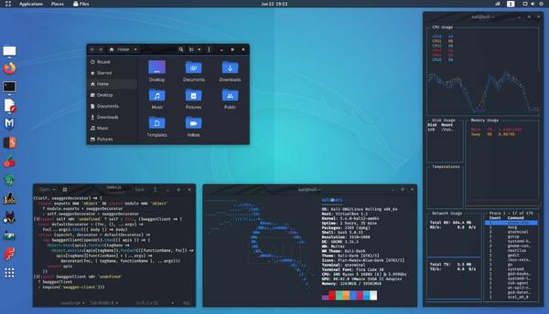
Hình 2: Những tính năng đặc biệt của Kali Linux
Hàng trăm công cụ được tích hợp: hơn 600 công cụ kiểm tra thâm nhập và bảo mật được tích hợp sẵn khiến Kali Linux trở thành một “kẻ huỷ diệt” với bất cứ hệ thống bảo mật nào theo cả 2 mặt tích cực và tiêu cực.
Khả năng tùy chỉnh 100%: các nhà phát triển của Kali Linux là những nhà bảo mật hàng đầu. Vì thế, họ biết rằng: không phải ai cũng đồng ý với mô hình thiết kế của họ về bảo mật. Do đó, họ tạo điều kiện để người dùng có thể tùy biến Kali Linux theo ý của mình và sử dụng.
Các gói và kho lưu trữ đã ký GPG: Mỗi gói trong Kali Linux được ký bởi mỗi nhà phát triển cá nhân đã xây dựng và cam kết nó, và các kho lưu trữ sau đó cũng ký các gói.
Tuân thủ FHS: Kali tuân thủ Tiêu chuẩn phân cấp hệ thống tệp, cho phép người dùng Linux dễ dàng xác định vị trí nhị phân, tệp hỗ trợ, thư viện, v.v.
Hỗ trợ đa ngôn ngữ: có thể chuyển đổi hoặc phiên dịch từ tiếng Anh về ngôn ngữ quốc gia của bạn vì Kali Linux có công cụ hỗ trợ thực hiện việc này.

1.1.2. Đối tượng sử dụng Kali Linux.
Kali Linux thực sự là một hệ điều hành độc đáo, vì đây là một trong số ít nền tảng được cả người tốt và kẻ xấu sử dụng công khai. Quản trị viên bảo mật và Hacker mũ đen đều sử dụng hệ điều hành này, hệ thống tin rộng rãi. Một để phát hiện và ngăn chặn các vi phạm an ninh, còn để xác định và có thể khai thác các vi phạm an ninh. Số lượng công cụ được cấu hình và cài đặt sẵn trên hệ điều hành.
Đến đây có lẽ bạn cũng biết được đối tượng người dùng nào phù hợp với Kali Linux. Người sử dụng Kali Linux phần lớn sẽ là những chuyên gia như:
Quản trị viên bảo mật: những người chịu trách nhiệm bảo vệ thông tin và dữ liệu của tổ chức.
Quản trị viên mạng: những người chịu trách nhiệm và duy trì mạng hiệu quả, an toàn trong tổ chức. Họ dùng để kiểm tra và phát hiện các truy cập giả mạo.
CISO hay giám đốc an toàn thông tin: sử dụng Kali Linux để kiểm tra môi trường nội bộ
Kỹ sư kiến trúc mạng: thiết kế kiến trúc mạng hiệu quả và an toàn
Pentester: dùng để kiểm tra môi trường mạng và thực hiện “trinh sát” trong môi trường doanh nghiệp để xem xét.
Hacker mũ đen: dùng để khai thác lỗ hổng và tấn công vào những lỗ hổng đó.
Hacker mũ trắng: dùng để kiểm tra và phát hiện các lỗ hổng. Sau đó, họ sửa lỗi chúng.
Hacker mũ xám: nằm giữa những hacker mũ đen và hacker mũ trắng. Họ dùng với phương pháp và mục đích tương tự như bên trên.
Những người đam mê khám phá máy tính: máy tính nói chung là một thuật ngữ lớn, bao hàm rất nhiều thứ. Vì thế, bất kỳ ai quan tâm đến mạng máy tính có thể sử dụng Kali Linux để tìm hiểu về mạng, các lỗ hổng và công nghệ thông tin nói chung.

Hình 3: Nhũng người sử dụng Kali Linux ?
Vì vậy, nếu là người dùng phổ thông, bạn không nên sử dụng Kali Linux. Tuy nhiên, nếu bạn có kinh nghiệm bảo mật cũng hoặc tự tìm hiểu và hack hệ thống của bản thân để học hỏi, sử dụng Kali Linux sẽ rất hữu ích!

1.1.3. Ưu và nhược điểm.

1.1.3.1. Ưu điểm.
- Có hơn 600 công cụ kiểm tra thâm nhập được cài đặt sẵn
- Mã nguồn mở, hoàn toàn miễn phí sử dụng
- Hỗ trợ nhiều ngôn ngữ

1.1.3.2. Nhược điểm.
- Kali Linux dễ bị sử dụng sai mục đích.
- Định hướng của Kali Linux là dành cho các chuyên gia, không phải những người làm quen với Linux.
- Không có sẵn các cấu hình bảo mật và các cấu hình khác cho người dùng bình thường.
- Một số phần mềm bên trong có thể hoạt động sai cách, bị chậm.

1.1.4. Các công cụ khai thác bảo mật thường được sử dụng.

Information Gathering – Nmap.
Đâu tiên là Nmap - một công cụ không thể thiếu trong quá trình phân tích và tìm kiếm thông tin về mục tiêu. Các tính năng mà Nmap có thể mang lại như:
- Kiểm tra và lập sơ đồ mạng: bao gồm máy chủ, bộ định tuyến và cách chúng kết nối như thế nào
- Tạo lưu lượng (traffic) đến host trên mạng, phân tích phản hồi và đo thời gian phản hồi
- Dò tìm dịch vụ (Service discovery)
- Kiểm tra bảo mật và khai thác lỗ hổng trên hệ thống mạng.
Thực hiện ping kiểm tra kết nối và sử dụng Nmap để quét cổng TCP và UDP
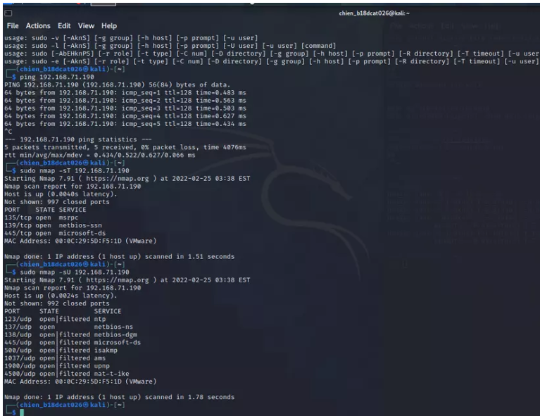
Thực hiện quét 1 loạt địa chỉ IP
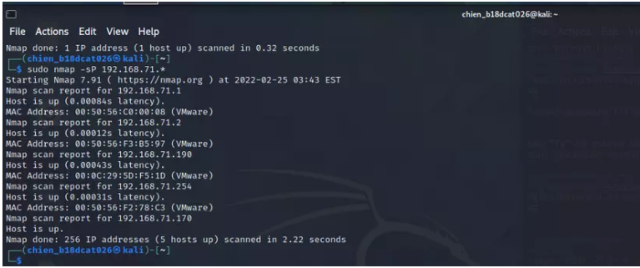

Vulnerability Analysis – Nikto.
Nikto là một công cụ rà quét lỗ hổng bảo mật nhằm tìm ra các điểm yếu đối với các máy chủ web và bạn có thể sử dụng nó với bất kỳ máy chủ web nào (Apache, Nginx, IHS, OHS, Litespeed, v.v.).. Nó có khả năng quét hơn 6700 mục để phát hiện cấu hình sai, các tệp có nguy cơ, v.v. và một số tính năng bao gồm:
- Quét nhiều cổng trên máy chủ
- Tìm miền phụ
- Liệt kê người dùng Apache
- Kiểm tra các phiên bản lỗi thời
- Hỗ trợ SSL
- Lưu báo cáo dưới dạng HTML, XML, CSV
Thực hiện dùng nikto để quét trang facebook.com (thông báo gửi về cho thấy trang facebook được bảo mật rất tốt).
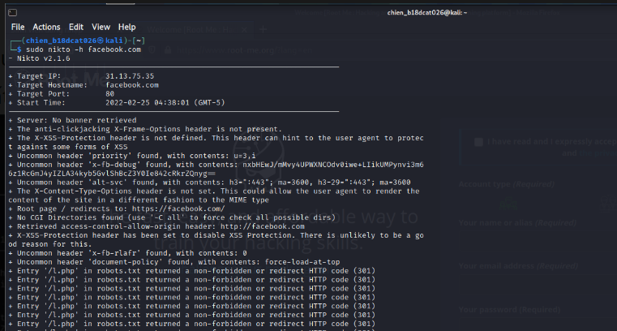

Web Application Analysis – WPScan
WPScan là black box vulnerability scanner cho WordPress được viết bằng PHP chủ yếu tập trung vào các loại lỗ hổng khác nhau trong WordPress, WordPress themes, và plugins. WPScan sử dụng cơ sở dữ liệu của tất cả các plugin và theme có sẵn (khoảng hơn 18000 plugins và 2600 themes) trong quá trình kiểm tra nhằm tìm ra các phiên bản lỗi thời và lỗ hổng bảo mật.
Các options của WPScan
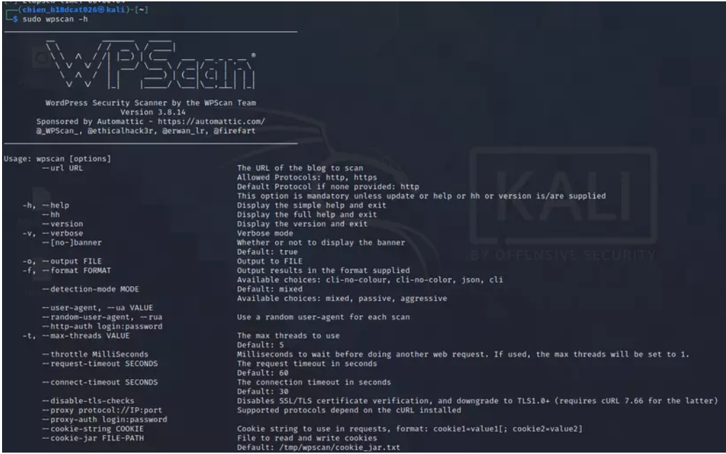

1.2. EVILGINX2
- Công cụ phising Evilginx2
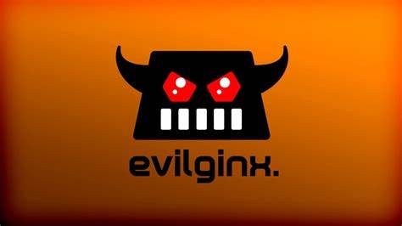
Hình 4: Công cụ Evilginx2
Evilginx2 là một công cụ tấn công giả mạo phishing được phát triển bởi tác giả Gretzky. Nó cho phép kẻ tấn công tạo ra các trang web giả mạo được thiết kế để lừa đảo người dùng và thu thập thông tin đăng nhập, mật khẩu và thông tin cá nhân khác của họ. Công cụ này được thiết kế để tấn công các dịch vụ trực tuyến có tính bảo mật cao, chẳng hạn như Gmail, Facebook và các trang web ngân hàng trực tuyến. Evilginx2 sử dụng kỹ thuật điều hướng địa chỉ IP và tạo ra các trang web giả mạo chính xác giống như các trang web gốc
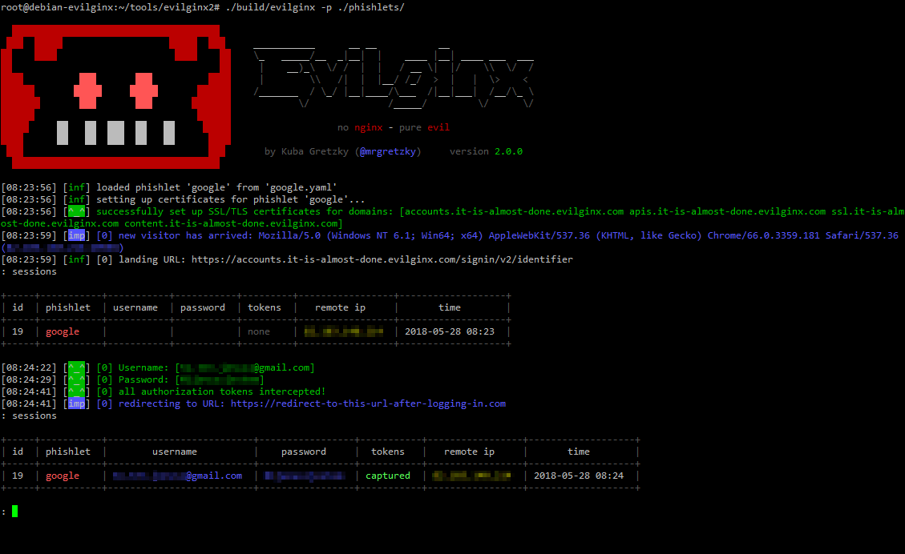
Công cụ này là sự kế thừa của Evilginx, được phát hành vào năm 2017, sử dụng phiên bản tùy chỉnh của máy chủ HTTP nginx để cung cấp chức năng trung gian để hoạt động như một proxy giữa trình duyệt và trang web lừa đảo. Phiên bản hiện tại được viết hoàn toàn bằng GO như một ứng dụng độc lập, triển khai máy chủ HTTP và DNS của riêng nó, giúp thiết lập và sử dụng cực kỳ dễ dàng.
- Cách hoạt động của công cụ Evilginx2
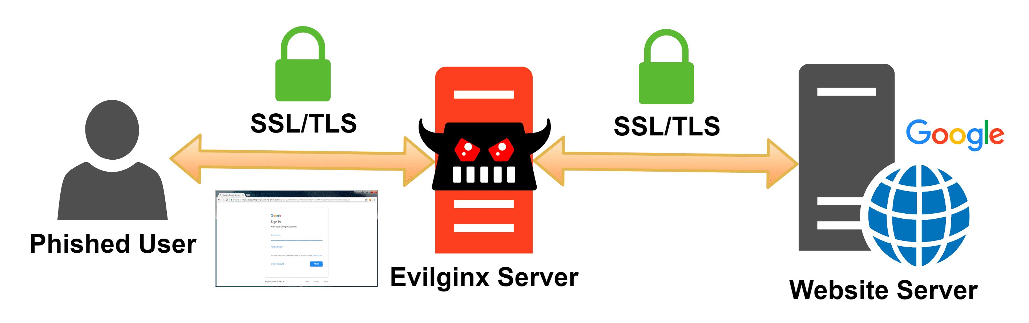
Hình 5: Cách hoạt động của công cụ Evilginx2
Khi hacker đã cấu hình web lừa đảo xong, và gửi cho người dùng trang web truy cập giả mạo này, Evilginx2 sẽ chặn lưu lượng mạng và hiển thị một trang web giả mạo tương tự như trang đăng nhập của web gốc. Người dùng sẽ cung cấp thông tin đăng nhập của họ trên trang giả mạo và Evilginx 2 sẽ ghi lại thông tin này.

Sau đó, công cụ này sẽ chuyển hướng người dùng đến trang đăng nhập chính thức của web gốc, giảm thiểu khả năng bị phát hiện. Không chỉ vậy, nó còn sử dụng các kỹ thuật phức tạp để giả mạo các trang web đăng nhập, bao gồm kỹ thuật tạo bản sao của trang web gốc, sử dụng các chứng chỉ SSL giả mạo để tạo ra một kết nối an toàn với trang web giả mạo và sử dụng các kỹ thuật đánh lừa trình duyệt để chặn các cảnh báo bảo mật. Không những thế Evilginx2 sử dụng kỹ thuật đánh lừa phương tiện xác thực hai yếu tố (2FA) của các trang web và ứng dụng trực tuyến.

2FA là một kỹ thuật bảo mật mà người dùng phải cung cấp thêm một yếu tố khác ngoài mật khẩu để xác thực danh tính của họ, ví dụ như mã xác thực (OTP) được gửi qua tin nhắn điện thoại hoặc qua ứng dụng di động. Với Evilginx2, hacker có thể tạo ra một trang web giả để lừa người dùng cung cấp thông tin xác thực 2FA của họ. Khi người dùng cung cấp thông tin này, Evilginx2 sẽ lấy chúng và sử dụng để đăng nhập vào tài khoản của người dùng trên trang web thật.

1.3. GIỚI THIỆU ĐỀ TÀI
Tấn công phishing là một mối đe dọa nghiêm trọng đối với an ninh mạng. Việc mô phỏng tấn công phishing là một cách hiệu quả để đánh giá khả năng phòng chống phishing của các tổ chức và cá nhân. Báo cáo này cung cấp các hướng dẫn chi tiết về cách thực hiện mô phỏng tấn công phishing với Evilgnix2 trên Kali Linux.

1.4. KẾT CHƯƠNG 1
Thông qua tìm hiểu về tổng quan công cụ và môi trường phát triển, có thể thấy rõ tầm quan trọng của các các công cụ và môi trường đã được học để xây dựng hệ thống, từ đó làm cơ sở các yêu cầu, các bước thiết kế và sẽ được trình bày trong các chương tiếp theo.

CHƯƠNG 2. ĐẶC ĐIỂM, MÔ TẢ CÁCH THỨC HOẠT ĐỘNG TẤN CÔNG VÀ PHƯƠNG PHÁP PHÒNG CHỐNG PHISHING

TÌM HIỂU VỀ PHISHING

Phising là gì?
Phishing ( tấn công giả mạo). Đây là một hình thức tấn công mạng (cyber attack) bằng cách sử dụng các email giả mạo. Các email này có thể là các yêu cầu từ ngân hàng, thông báo từ công ty…khiến người dùng tin là thật. Sau đó, phishing sẽ dụ dỗ người dùng nhấp vào liên kết hoặc tải xuống các tệp đính kèm.

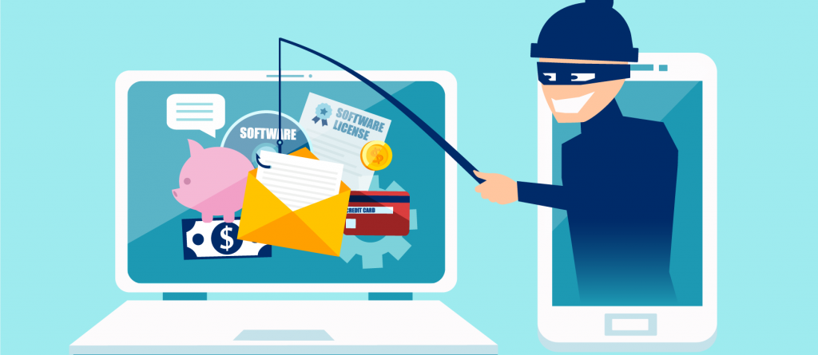
Hình 6: Phising là gì?
Đặc trưng của phishing nằm ở hình thức các thông báo. Các hacker sẽ giả định mình là một đối tượng đáng tin cậy, thường là một người, một công ty…Đây là một trong những loài hình cyber attack lâu đời nhất, xuất phát từ thập niên những năm 1990. Và đến nay, nó vẫn là một trong những cách tấn công phổ biến và nguy hiểm nhất. Càng ngày, các thông điệp và kỹ thuật lừa đảo cũng càng trở nên tinh vi hơn.
“Phish” là một từ đồng âm với “fish” – ẩn dụ cho hình ảnh một con cá bị mắc câu. Thuật ngữ này ra đời vào khoảng giữa thập niên 1990, khi các hacker muốn lừa người dùng AOL để giao thông tin đăng nhập. Âm “ph” thực ra là một “truyền thống” trong cách các hacker đặt tên. Chẳng hạn như “phreaking” trong “phone phreaking” (freaking).

Cách thức hoạt động của Phishing.
Tấn công phishing thông thường sẽ bắt đầu bằng một email lừa đảo hoặc những dạng thông tin khác được thiết kế để thu hút nạn nhân. Thông tin được tạo ra để trông như thể nó đến từ một người gửi đáng tin cậy. Nếu đánh lừa được nạn nhân, họ sẽ bị lợi dụng để cung cấp thông tin bí mật – thường là trên một trang web lừa đảo. Đôi khi các phần mềm độc hại cũng được tải xuống máy tính của mục tiêu.

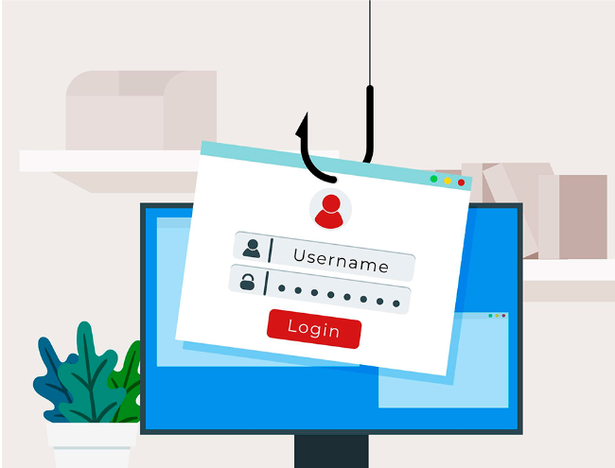
Hình 7: Tấn công phishing hoạt động như thế nào ?

Hacker bắt đầu bằng cách xác định một nhóm cá nhân mà chúng muốn nhắm mục tiêu. Sau đó, chúng tạo email và tin nhắn văn bản có vẻ hợp pháp nhưng thực sự chứa các liên kết, tệp đính kèm hoặc lợi dụng mục tiêu của họ thực hiện một hành động nguy hiểm, không xác định. Tóm lại:
- Những hacker thường đánh vào tâm lý tò mò, sợ hãi của mục tiêu để buộc người nhận mở tệp đính kèm hoặc nhấp vào liên kết độc hại.
- Các cuộc tấn công phishing được các hacker giả mạo để mục tiêu cảm thấy dường như thông tin đến từ các công ty và cá nhân hợp pháp.
- Hacker liên tục đổi mới và ngày càng trở nên tinh vi hơn.
- Chỉ cần một cuộc tấn công phishing thành công là có thể xâm nhập hệ thống và lấy cắp dữ liệu của bạn, đó là lý do tại sao việc suy nghĩ trước khi nhấp vào luôn quan trọng

Mục tiêu của phishing.
Hiện nay, có rất nhiều kỹ thuật phishing khác nhau. Chúng tôi sẽ phân biệt chúng dựa trên mục đích tấn công. Thông thường, một chiến dịch phishing sẽ cố gắng khiến nạn nhân thực hiện một trong hai điều sau:

Đưa ra các thông tin nhạy cảm

Các thông báo giả mạo sẽ lừa người dùng tiết lộ dữ liệu quan trọng. Thường là username hay password để hacker có thể sử dụng đăng nhập vào một hệ thống hay tài khoản.
Phiên bản cổ điển của hình thức này liên quan đến việc gửi email được thiết kế riêng. Sao cho giống như một thông báo từ một ngân hàng lớn. Sau đó gửi thông báo đến hàng triệu người khác nhau, chắc chắn sẽ có ít nhất một người là khách hàng của ngân hàng đó.
Sau đó, nạn nhân này sẽ nhấp vào một liên kết trong tin nhắn, điều hướng đến trang web giả mạo và được thiết kế giống với trang web ngân hàng. Khi nạn nhân đã nhập username và password trên trang web này, hacker có thể truy cập được vào tài khoản của nạn nhân.
- Tải phần mềm độc hại
Các loại email lừa đảo nhắm vào mục đích khiến nạn nhân làm nhiễm độc máy tính của họ với malware.
Lấy ví dụ: Các hacker có thể giả mạo email đơn xin việc để gửi cho một nhân viên nhân sự. Các tệp đính kèm thường ở dạng .zip hoặc các tài liệu Microsoft Office có mã nhúng độc hại. Các email này còn được gọi là “soft targeted” email. Hình thức phổ biến nhất của mã độc là Ransomware – 2017.
Người ta ước tính rằng có đến 93% email lừa đảo có tệp đính kèm chứa ransomeware.
- Không có mục tiêu cố định.
Các email phishing có thể nhằm vào nhiều mục tiêu khác nhau. Nhưng như chúng tôi đã nói, nhiều email không có mục tiêu cụ thể. Các email này được gửi đến hàng triệu người ngẫu nhiên, cố lừa họ đăng nhập vào các phiên bản giả mạo của những trang web phổ biển.
Trong số hơn 50.000 trang đăng nhập giả mạo, Ironscales đã chỉ ra các thương hiệu được dùng nhiều nhất bởi hacker:
PayPal :22%
Microsoft: 19%
Facebook: 15%
eBay: 6%
Amazon: 3%

PHISHING KIT

Phishing kit là gì?
Phishing kit giúp các hacker dễ dàng thực hiện tấn công mạng hơn. Ngoài ra, nó cũng không yêu cầu nhiều kỹ năng, kỹ thuật phức tạp để có thể sử dụng. Một bộ phishing kit gồm các tài nguyên web và các công cụ chỉ cần cài đặt trên server. Sau đó, các hacker chỉ cần email đến những con mồi tiềm năng. Phishing kit cũng như mailing list luôn có sẵn ở trên dark web. Một số trang web như Phishtank và OpenPhish cũng có các danh sách dày đặc những bộ phishing kit.

Một số phishing kit cho phép hacker giả mạo các thương hiệu đáng tin cậy. Do đó sẽ tăng cơ hội cho ai đó nhấp vào liên kết gian lận này. Theo nghiên cứu của Akamai, có đến 62 loại kit khác nhau cho Microsoft. Con số này với PayPal là 14, 7 cho DHL và 11 cho Dropbox.

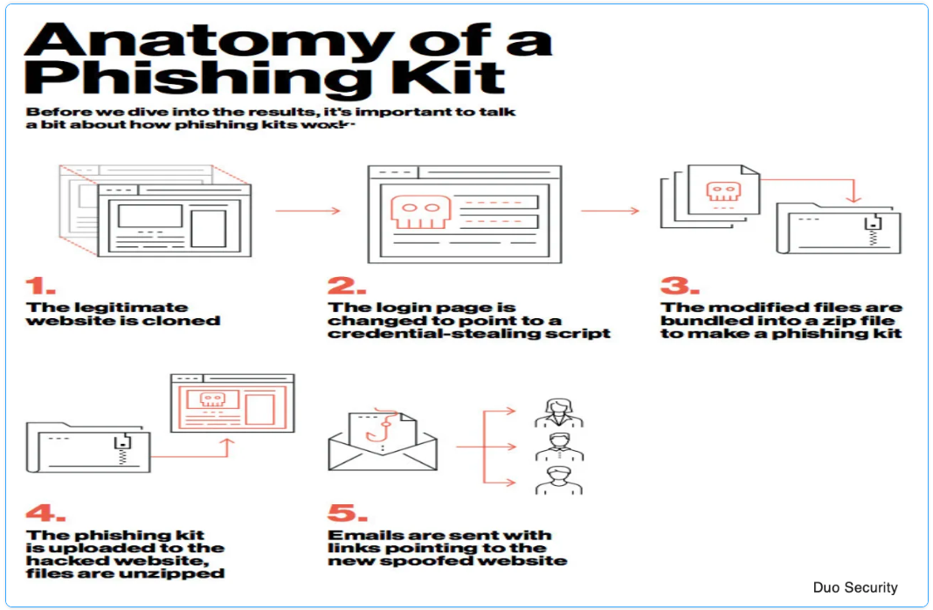
Hình 8: Phishing kit

Phân tích phishing kit
Việc phân tích phishing kit cho phép các nhóm bảo mật theo dõi những người đang sử dụng chúng. “Một trong những thông tin hữu ích nhất ta có thể khai thác được là nơi gửi thông tin đăng nhập. Bằng cách theo dõi các địa chỉ email được tìm thấy trong phishing kit, ta có thể tìm ra các đối tượng liên quan đến những chiến lược, hoặc kit cụ thể.
Thậm chí nó còn có thể làm được nhiều hơn thế. Chúng ta còn có thể thấy được nơi thông tin đăng nhập được gửi. Ngoài ra còn cả nơi gửi thông tin xác thực yêu cầu. Những kẻ tạo ra phishing kit thường sử dụng header ‘From’ như một tấm thiệp. Do đó ta có thể tìm ra được nhiều phishing kit được tạo ra bởi cùng một người.

CÁC DẠNG TẤN CÔNG PHISHING PHỔ BIẾN
Phishing thường dựa trên các đối tượng và hướng tấn công để chia thành nhiều loại khác nhau. Ở đây chúng tôi đưa ra một số ví dụ thường gặp.

Sao chép lừa đảo (Clone phishing)
Kẻ tấn công sử dụng email điện tử thật đã được gửi trước đó và sao chép vào một email tương tự có chứa đường dẫn đến một trang web độc hại. Và kẻ tấn công có thể thông báo đây là đường dẫn cập nhật hoặc hoàn toàn mới và đường dẫn cũ đã hết hạn.

Tấn công trực tuyến (Spear phishing)
Kiểu tấn công này tập trung vào một người hoặc tổ chức - thường là được biết đến nhiều. Các cuộc tấn công lừa đảo trực tuyến phức tạp hơn các loại lừa đảo khác vì chúng cần phải ngụy trang danh tính. Kẻ tấn công trước tiên thu thập thông tin về nạn nhân (ví dụ: tên của bạn bè hoặc thành viên gia đình), sau đó xây dựng một tin nhắn dựa trên những dữ liệu đó, chủ yếu được sử dụng để hướng dẫn nạn nhân truy cập trang web độc hại hoặc tải tệp độc hại.

Giả mạo tên miền (Pharming)
Kẻ tấn công sẽ phá hủy các bản ghi DNS và hướng khách truy cập từ các trang web chính thống sang các trang web lừa đảo được những kẻ tấn công xây dựng từ trước đó. Đây là loại tấn công nguy hiểm nhất trong các loại được nói ở trên, và do các bản ghi DNS không thuộc quyền kiểm soát của người dùng, nên người dùng không có biện pháp để phòng vệ.

Đánh bắt cá voi (Whaling)
Chủ yếu nhắm vào những người giàu có và có tầm ảnh hưởng, chẳng hạn như CEO và các quan chức chính phủ.

Email giả mạo (Email Spoofing)
Email lừa đảo được sử dụng để lừa đảo thường là giả mạo thông tin liên lạc từ các công ty hoặc nhân thân hợp pháp. Những email như vậy cung cấp cho nạn nhân một liên kết đến một trang web độc hại, họ không nghi ngờ và (sau khi nhấp vào), kẻ tấn công có thể sử dụng trang đăng nhập được ngụy trang khéo léo để thu thập thông tin đăng nhập và PII. Các trang này có thể chứa Trojan, keylogger và các tập lệnh độc hại khác nhằm đánh cắp thông tin cá nhân.

Chuyển hướng trang web (Website Redirects)
Trang web điều hướng người dùng đến một URL khác với URL gốc. Lợi dụng lỗ hổng của trang web những kẻ tấn công cấy ghép các chuyển hướng(tính năng) và cài đặt phần mềm độc hại trên máy tính của người dùng.

Đăng ký tên miền (Typosquatting)
Phương thức lừa đảo đăng ký tên miền là hướng lưu lượng truy cập đến các trang web giả mạo sử dụng tiếng nước ngoài, có các lỗi chính tả phổ biến hoặc sử dụng tên miền cấp cao có một chút thay đổi. Kẻ lừa đảo sử dụng tên miền để bắt chước giao diện của các trang web hợp pháp, sau đó lừa người dùng nhập hoặc đọc sai URL.

Tấn công hố nước (The “Watering Hole”)
Trong một cuộc tấn công hố nước, trước tiên những kẻ lừa đảo phân tích người dùng và tìm ra các trang web họ thường truy cập, sau đó quét các trang web này để kiểm tra xem có lỗ hổng nào không, và cố gắng cấy vào lần truy cập tiếp theo ở trang web đó.

Mạo danh & tặng quà (Impersonation & Giveaways)
Mạo danh những người có ảnh hưởng trên phương tiện truyền thông xã hội là một mẹo khác trong mạng lừa đảo. Những kẻ lừa đảo mạo danh các nhà lãnh đạo chính của các công ty và quảng cáo việc trao quà tặng hoặc các trò lừa đảo khác cho khán giả của họ. Những kẻ lừa đảo mạng (Phishers) thậm chí có thể tìm ra những người dùng cả tin thông qua phương pháp tấn công phi kỹ thuật xã hội, từ đó định vị các nạn nhân của trò lừa đảo này. "Kẻ lừa đảo" có thể đánh cắp tài khoản người dùng(thông tin đăng nhập) và sửa đổi tên người dùng để mạo danh người thật, trong khi vẫn đảm bảo trạng thái đăng nhập. Nạn nhân còn có khả năng tương tác và cung cấp PII cho những nhân vật có vẻ như có tầm ảnh hưởng, tạo cơ hội cho những kẻ lừa đảo sử dụng thông tin của họ.

Gần đây, những kẻ lừa đảo mạng đang tập trung vào các nền tảng như Slack, Discord và Telegram cho cùng một mục đích là sử dụng các trò lừa đảo, mạo danh người khác và ngụy trang các dịch vụ hợp pháp để thực hiện các cuộc tấn công lừa đảo.

Quảng cáo (Advertisements)
Quảng cáo trả tiền là một chiến lược khác được sử dụng trong mạng lừa đảo. Những quảng cáo (giả) này sử dụng "đăng ký tên miền gần đúng với tên miền gốc" và trả tiền để đẩy tên miền của chúng vào các kết quả tìm kiếm. Các trang web này thậm chí có thể trở thành kết quả tìm kiếm hàng đầu khi tiến hành tìm kiếm các công ty hoặc dịch vụ hợp pháp như Binance. Chúng thường được sử dụng như một phương tiện lừa đảo để có được các thông tin nhạy cảm, có thể bao gồm thông tin đăng nhập cho tài khoản giao dịch của bạn.

Các ứng dụng độc hại (Malicous Applications)
Kẻ lừa đảo cũng có thể sử dụng các ứng dụng độc hại làm phương tiện để cấy phần mềm độc hại nhằm theo dõi hành vi của bạn hoặc đánh cắp thông tin nhạy cảm. Họ có thể ngụy trang các ứng dụng của mình dưới dạng phần mềm như theo dõi giá, ví và các công cụ liên quan đến tiền điện tử khác (đã có một số nhóm người dùng có xu hướng giao dịch và giữ tiền điện tử).

Lừa đảo bằng SMS và giọng nói (Text and Voice Phishing)
Lừa đảo qua SMS, một hình thức lừa đảo dựa trên tin nhắn văn bản và lừa đảo bằng giọng nói, một hình thức lừa đảo dựa trên giọng nói hoặc điện thoại, là những cách khác mà kẻ tấn công cố lấy thông tin cá nhân.

NGUY CƠ CỦA TẤN CÔNG PHISHING VÀ CÁCH PHÒNG CHỐNG.
Sau khi hacker tấn công vào hệ thống, vào doanh nghiệp của bạn thì đã nắm quyền kiểm soát hệ thống của cá nhân hay doanh nghiệp.

Nguy cơ của tấn công phishing.

Về cá nhân:
- Tiền bị đánh cắp từ tài khoản ngân hàng của bạn
- Bạn sẽ quyền truy cập vào ảnh, video và tệp
- Các bài đăng trên mạng xã hội giả, spam tin giả được tạo trong tài khoản của bạn
- Hakcer mạo danh bạn với bạn bè hoặc thành viên gia đình, khiến họ gặp rủi ro

Về doanh nghiệp:
- Mất tiền công ty
- Bị lộ thông tin cá nhân của khách hàng và đồng nghiệp
- Dữ liệu bị khóa và không thể truy cập được
- Thiệt hại cho danh tiếng của công ty bạn

Làm thế nào để công ty của bạn có thể nâng cao nhận thức về phising?
Không có giải pháp an ninh mạng nào có thể ngăn chặn tất cả các cuộc tấn công phishing. Công ty của bạn nên xem xét cách tiếp cận bảo mật theo cấp độ để giảm số lượng các cuộc tấn công lừa đảo và giảm tác động khi các cuộc tấn công xảy ra. Cách tiếp cận nhiều lớp này bao gồm đào tạo nâng cao nhận thức của nhân viên. Khi một cuộc tấn công phishing xâm nhập vào hệ thống bảo mật của bạn, nhân viên thường là tuyến phòng thủ cuối cùng.

Tìm hiểu cách giải thích các cuộc tấn công lừa đảo, cách nhận ra tấn công phishing và phải làm gì nếu bạn nhận ra rằng mình có thể đã vô tình trở thành nạn nhân một cuộc tấn công phishing.

Mẹo để ngăn chặn các cuộc tấn công phishing.
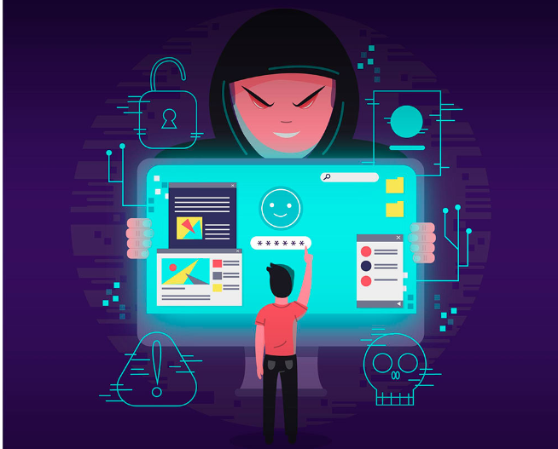
Hình 9: Mẹo để ngăn chặn các cuộc tấn công phishing
Để hạn chế các cuộc tấn công phishing thì bạn hãy thực hiện các biện pháp dưới đây
- Theo dõi tài khoản online, tài khoản mạng xã hội của bạn thường xuyên
- Luôn cập nhật phần mềm, cập nhật trình duyệt của bạn
- Đừng nhấp vào các liên kết email từ các nguồn không xác định
- Không bao giờ cung cấp thông tin cá nhân qua email
- Hãy cảnh giác với những lời dụ dỗ về tình cảm, xã hội
- Theo dõi các cuộc tấn công lừa đảo mới nhất

Nên làm gì nếu nhận được email phishing?
Nếu bạn nhận được một email đáng ngờ, đầu tiên là không mở email hoặc nhấp vào các liên kết trong email. Thay vào đó, hãy báo cáo email cho công ty hoặc tổ chức của bạn vì bị nghi ngờ là lừa đảo. Các nhóm IT và bảo mật trong doanh nghiệp của bạn được cảnh báo trước về mối đe dọa tiềm ẩn càng sớm, thì công ty của bạn có thể thực hiện các hành động để ngăn chặn mối đe dọa đó tránh các rủi ro có thể xảy ra.
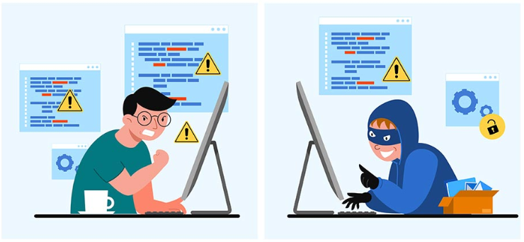
Hình 10: Bạn nên làm gì nếu nhận được email phishing
Nếu bạn phát hiện ra rằng bạn đã là nạn nhân của một cuộc tấn công phishing và cung cấp thông tin nội bộ của doanh nghiệp, bạn phải báo cáo sự việc xảy ra ngay lập tức. Nếu bạn không báo cáo ngay lập tức, bạn có thể khiến dữ liệu của mình và công ty của bạn gặp rủi ro.

Những cách thức để ngăn chặn tấn công Phishing.
- Luôn cảnh giác, kiểm tra và đánh giá email đến.
- Kiểm tra một phần từ nội dung email của người gửi trên một nền tảng khác đêt đảm bảo nó an toàn và không có bất kỳ ghi chép tấn công hay lừa đảo từ nội dung đó.
- Hãy thử thực hiện theo các cách thức khác nhau và không chấp nhận vào liên kết email nếu bạn nghĩ rằng nhận được một yêu cầu hợp pháp nhằm xác nhận thông tin tài khoản.
- Kiểm tra liên kết URL có lỗi chính tả, ký tự đặc biệt và các tính năng bất thường khác hay không.
- Không bao giờ cung cấp khóa riêng của ví Bitcoin của bạn cho người khác và thận trọng trong việc đánh giá bất kỳ sản phẩm và người bán tiền điện tử nào bạn muốn cung cấp có hợp pháp hay không.

KẾT CHƯƠNG 2
Phishing là một trong những kỹ thuật tấn công mạng trên diện rộng và phổ biến nhất. Mặc dù phần mềm lọc email của các dịch vụ chính thống có thể lọc các tin nhắn giả và để lại email thật một cách hiệu quả, nhưng bạn vẫn cần cẩn thận với lớp phòng thủ cuối cùng. Hãy cảnh giác với bất kỳ cách thức gì nhằm lấy thông tin nhạy cảm hoặc riêng tư từ bạn.
Nếu có thể, hãy xác nhận thông tin qua người gửi và kênh hợp pháp. Tránh nhấp vào các liên kết có liên quan đến các sự cố bảo mật trong email và di chuyển đến trang đó theo cách riêng của bạn, đồng thời cũng chú ý xem liệu HTTPS ở đầu URL có chính xác không. Cuối cùng, hãy đặc biệt cẩn thận với các giao dịch tiền điện tử, vì các giao dịch này không thể được đảo ngược, nếu người bán không thực hiện công việc của họ cho đến khi kết thúc giao dịch. Luôn giữ khóa riêng và mật khẩu của bạn ở chế độ riêng tư, không quá dễ tin vào bất kỳ thông tin nào.
Dựa trên phần giới thiệu và phân tích các lý thuyết về phishing, ta có cái nhìn tổng qua về cách tấn công cũng như mục đích của phishing. Phishing là một mối đe dọa nghiêm trọng đối với an ninh mạng, có thể gây ra thiệt hại tài chính và đánh cắp thông tin cá nhân. Để bảo vệ bản thân khỏi phishing, điều quan trọng là phải nhận thức được các đặc điểm, cách thức hoạt động tấn công và phương pháp phòng chống.

CHƯƠNG 3. XÂY DỰNG MÔ PHỎNG CÁCH THỨC TẤN CÔNG EVILGINX2 TRÊN KALI LINUX

CHUẨN BỊ THIẾT BỊ
- Cài đặt Kali Linux.
Bước 1: Tải Kali Linux ảo hóa cho VMware về máy tính.
Bước 2: Giải nén file vừa tải về.
Bước 3: Mở VMware lên > Open a virtual machine > duyệt đến thư mục chứa file bạn vừa giải nén, tìm file có đuôi .vmx.
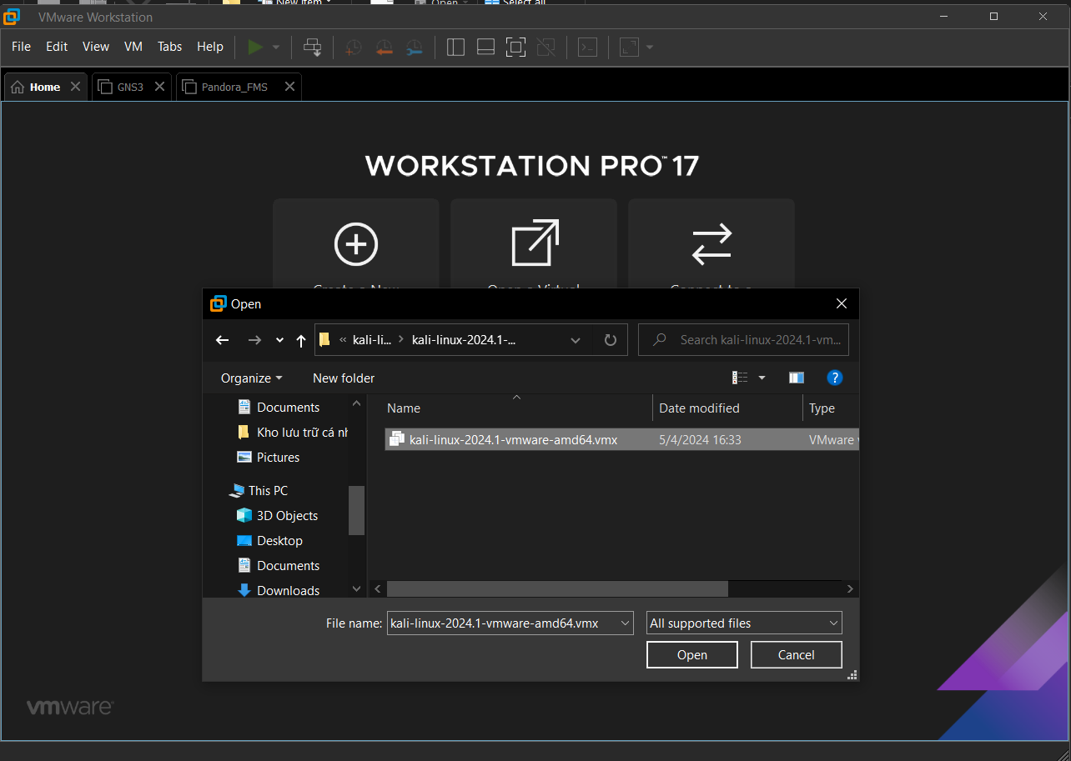
Hình 11: Tải và cài đặt Kali Linux
Bước 4: Nhấn vào Play virtual machine.
Bước 5: Nhập username và mật khẩu là kali để đăng nhập máy ảo.

Hình 12: Đăng nhập Kali Linux
- Cài đặt và cấu hình Evilginx2

Cài đặt Evilginx2
Để cài đặt Evilginx2 trên Kali Linux, hãy thực hiện các bước sau:
- Cập nhật kho lưu trữ APT: sudo apt-get update
- Cài đặt git: sudo apt-get install git
- Clone kho lưu trữ Evilginx2:
  - git clone https://github.com/stamparm/evilginx2.git
- Di chuyển vào thư mục Evilginx2: cd evilginx2
- Cài đặt các gói phụ thuộc: pip3 install -r requirements.txt

Cấu hình Evilginx2
- Mở tệp cấu hình Evilginx2: nano config.py
- Chỉnh sửa các cài đặt sau:
  - listen_port: Cổng mà Evilginx2 sẽ lắng nghe kết nối.
  - ssl_cert: Đường dẫn đến tệp chứng chỉ SSL.
  - ssl_key: Đường dẫn đến tệp khóa SSL.
  - target_url: URL của trang web chính thức mà bạn muốn giả mạo.
  - email_address: Địa chỉ email mà thông tin đăng nhập bị đánh cắp sẽ được gửi đến.
- Lưu tệp cấu hình và thoát khỏi trình chỉnh sửa.

THỰC HIỆN TẤN CÔNG

KÊT QUẢ

KẾT LUẬN
- Kết quả đạt được
Qua thời gian thực hiện đồ án “MÔ PHỎNG TẤN CÔNG PHISHING SỬ DỤNG EVILGINIX2 TRÊN KALI LINUX” em xin rút ra một số kết luận như sau:
THUẬN LỢI
- Được phát triển và làm Đồ án theo nguyện vọng của bản thân;
- Được sự hướng dẫn tận tình của thầy trong bộ môn, trong khoa Kỹ thuật máy tính
- Được Lãnh đạo đơn vị nơi em công tác tạo điều kiện về mặt thời gian cũng như các điều kiện khác để em hoàn thành đồ án này;
- Xây dựng được thành công lab mô phỏng
KHÓ KHĂN
- Kiến thức của bản thân về chuyên môn còn nhiều hạn chế;
- Thời gian thực hiện đồ án có hạn nên chưa thực sự vận hành sâu vào hệ thống.
5.3- NHỮNG MẶT ĐẠT ĐƯỢC VÀ CHƯA ĐẠT ĐƯỢC
* Mặt đạt được:
- Hiểu tổng quan về kiến thức về tấn công phishing, cách thức hoạt động, mục địch và cách để phòng chống;
- Mô tả chi tiết quá trình mô phỏng tấn công phishing sử dụng Evilginx2 trên hệ điều hành Kali Linux
- Có khả năng mô phỏng các phương thức tấn công phishing hiệu quả và đánh giá rủi ro liên quan.
- Kết quả mô phỏng cho thấy Evilginx2 là công cụ hiệu quả để thực hiện tấn công phishing, có thể đánh lừa người dùng truy cập vào trang web giả mạo và cung cấp thông tin cá nhân.
- Hiểu được về bản chất của việc tấn công nguy hiểm cho người đùng đồng thời biết cách để nâng cao cách phòng chống.
- Đề xuất các giải pháp phòng ngừa tấn công phishing thực tế và hiệu quả.
* Mặt chưa đạt:
- Chưa đi cụ thể vào quá trình thực sự, khả năng về mặt thực tế còn chưa tốt.
Hướng nghiên cứu
Sau bài thi này bản thân sẽ nghiên cứu sâu hơn về tấn công phishing kết hợp với các công cụ sử dụng trên hệ điều hành kali linux để tìm lỗ hỗng cũng như nghiên cứu thêm các phương thức tấn công phishing khác nhau.

TÀI LIỆU THAM KHẢO
- PHISHING LÀ GÌ ? 5 LOẠI TẤN CÔNG PHISHING PHỔ BIẾN (athena.edu.vn)
- Phishing là gì? Cách phòng chống tấn công giả mạo của hacker (vietnix.vn)
- Tấn công giả mạo (Phishing) là gì? (theblock101.com)
- GitHub - kgretzky/evilginx2: Standalone man-in-the-middle attack framework used for phishing login credentials along with session cookies, allowing for the bypass of 2-factor authentication
- Demo tấn công Phishing với Evilginx2 và cách phòng tránh - AnonyViet
- How to set up Evilginx to phish Office 365 credentials - JanBakker.tech
- https://breakdev.org/evilginx-2-next-generation-of-phishing-2fa-tokens/

